【患者用】 周術期口腔機能管理報告書（手術・化学療法・放射線、緩和ケア）
年 月 日
患者氏名
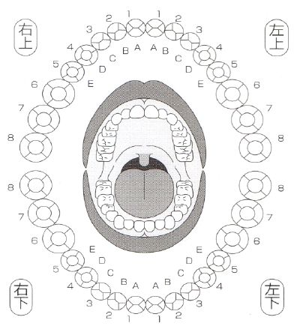
口腔内の状態の評価

・口の衛生状態 □ 良 □ 普通 □ 不良
・歯の状態 □ 良 □ う蝕 □ 動揺歯
・歯肉・口腔粘膜の状態 □ 良 □ 歯石あり □ 炎症あり
・口腔乾燥 □ 乾燥なし □ やや乾燥 □ 強い乾燥
・味覚異常 □ なし □ あり
・義歯の状態 □ あり（ 上 ・ 下 ） □ なし
・その他（ ）
具体的な実施内容や指導内容
□ 歯や歯周組織の検査（エックス線検査・歯周病検査）
□ う蝕治療 □ 歯周治療 □ 抜歯 □ 歯の固定 □ 義歯
□ 口腔衛生指導および口腔ケア
□ 手術等によって予測される変化に対する指導（粘膜の炎症、口の乾燥、味覚異常等）
□ 処方
□ その他（ ）

その他必要な内容
医療機関名
所在地
電話番号
担当歯科医師名
秋田県がん診療連携協議会
秋田県歯科医師会

